消费系统操作流程

- 设置系统的卡格式：选择标准消费IC卡格式，主要是下面卡使用扇区的的设定
进入公用模块—》基本设置—》系统参数—》卡格式
上图中公用扇区和钱包扇区是自已定义的。

- 消费机设备连接：从IC-HR软件里面打开设备管理接口，
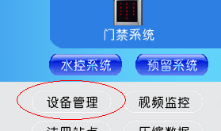

在设备管理接口软件中添加设备，
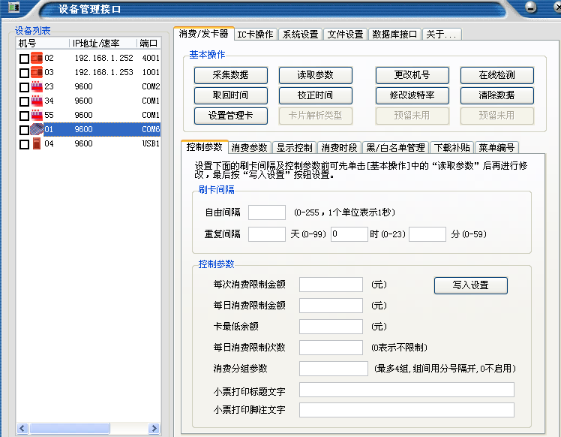

3、600或K6的控制参数设置：
刷卡间隔：如下图
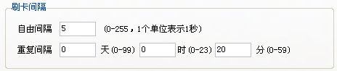
自由间隔5秒 ：表示消费机机器在5秒钟内只读一次卡；
重复间隔20分钟 ：表示同一张卡在同一台机器上面20分钟内只能刷一次卡。
控制参数：如下图
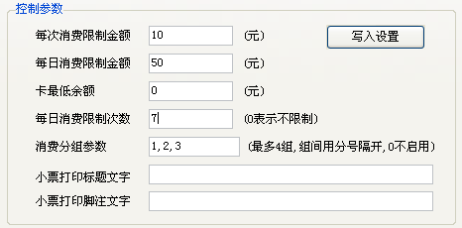
每次消费限制金额10元：表示单次刷卡消费最高金额为10元，超过10元不能消费，而且机器会有语音提示；
每日消费限制金额50元：表示单张卡每天的消费总额最高只能是50元，超过50元消费机需要输入个人密码；
卡最低余额0元：表示当卡余额少于0元的时候机器不允许在消费；
每日消费限制次数7次：表示只要员工卡单天消费达7次后就不能再到这台机器上消费；
消费分组1,2,3 ：限定只有卡分组值为1、2或者3的员工才能在这台机器上消费。
4、600或K6的消费参数设置：
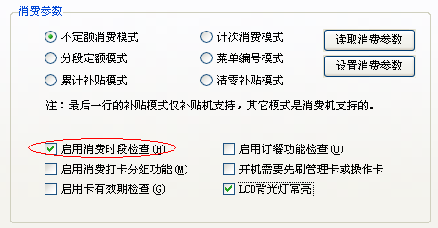
消费模式
不定值方式——即不固定消费金额，由操作员从键盘上输入消费额扣款。
定值方式——即固定每次刷卡消费金额，在餐别设置消费额即可。
菜单方式——即将菜名编排成编号计价收费，本机最多可存储400个编号品种的价格。
记次方式——即以每次消费只统计次数，具体金额由软件去分析统计；
累计补贴和清零补贴模式只对补贴机有效。

启用消费时段检查：启用消费时段检查后，上面定义的消费模式全部无效，机器以消费时段里面定义的消费模式为准；如下图（消费时段里面设置消费模式）；
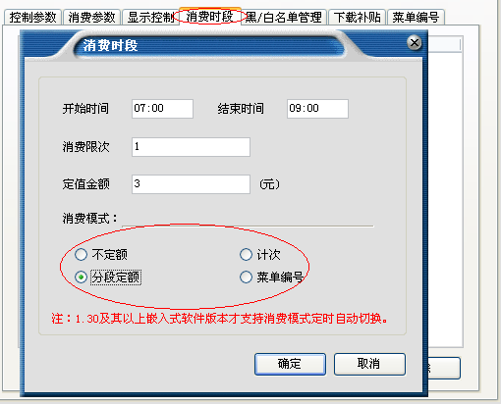
启用订餐功能检查：启用这个开关量以后，只有刷卡订餐后的才能在消费机上面消费；此功能一般都是和考勤刷卡联动，即在考勤订餐机上面刷卡订餐后才能在消费机上面消费。
开机需刷管理卡或操作卡：启用这个开关量以后每次开机都需要刷管理卡或者操作卡，否则无法消费；设置完以后要重启机器设置才能生效。
启用卡有效期检查：启用这个开关量以后机器会自动检查卡的使用日期，如果卡已经过了使用日期，则机器会语音提示‘卡已过期’。
消费机使用扇区设置：
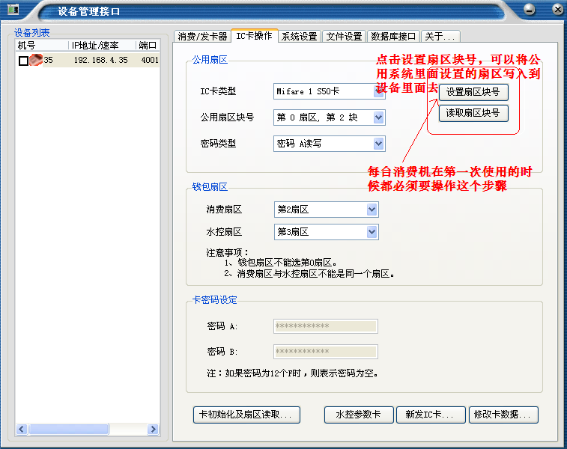
5、消费机消费时间段设置：
进入设备管理接口软件，在左边选择一台消费设备，右边会出现消费时段；如下图：
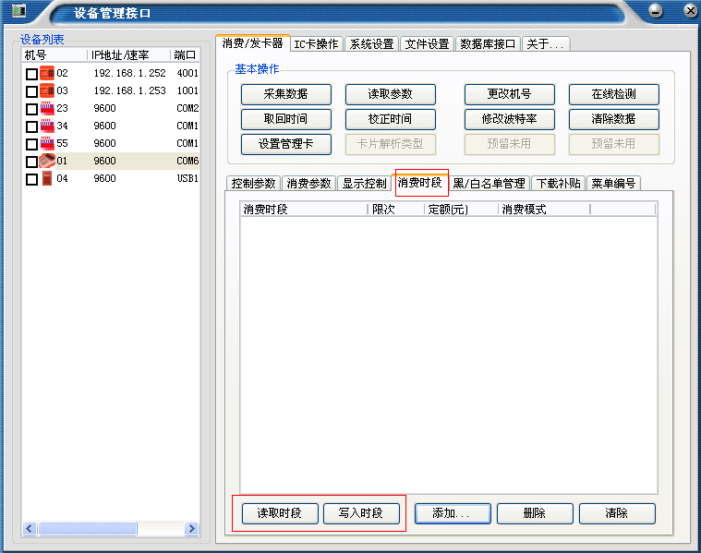
在下面点击读取时段，软件会将消费机里面的8个时间段全部读取出来，然后按照时间顺序双击上面的时间段，从而打开设置消费时间段界面，如下图：
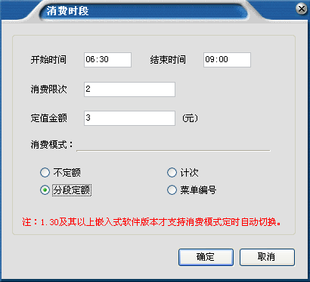
启用消费时间段检查后，消费机的工作模式以时段里面包含的消费模式为准；
不同的时间段可以设定不同的消费模式、限制次数等参数。
时段设置好以后，点击写入设置使时段能够在消费机上面生效。

6、添加部门、人事等信息：
A、进入公用系统设置好数据字典，如下图
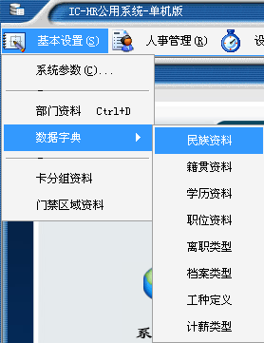
数据字典主要是一些基础资料的登记，民族资料、籍贯资料、学历资料、职位资料等。是一个使用初期必须完善填写的模块。详细的填写可便于后期的人事资料统计和管理。大多资料会有原始保存的数据（如56个民族，全国省市等）
B、登记部门资料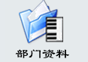
部门资料用于企业单位的部门结构建立，第一级一般为单位名称，下面可分别建立多个部门，每个部门也可建立多个二级部门，部分树状结构图最多可以支持15层子部门，同级部门数量最多不能超过99个。界面如下图。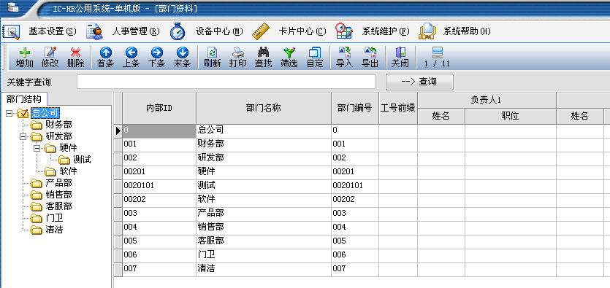

- 进入
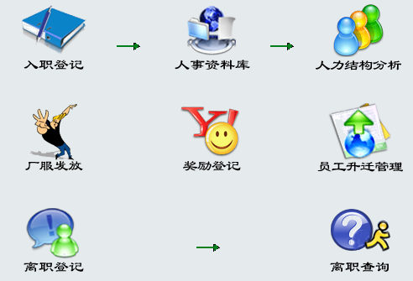
D、入职登记
入职登记主要是对人员资料的登录模块，是软件使用必要填写的模块，其中*号为必填项目。部门、籍贯、民族等项目则必须在之前的数据字典或者部门资料中有登入才能正常选择，不能在入职登记中手工输入。
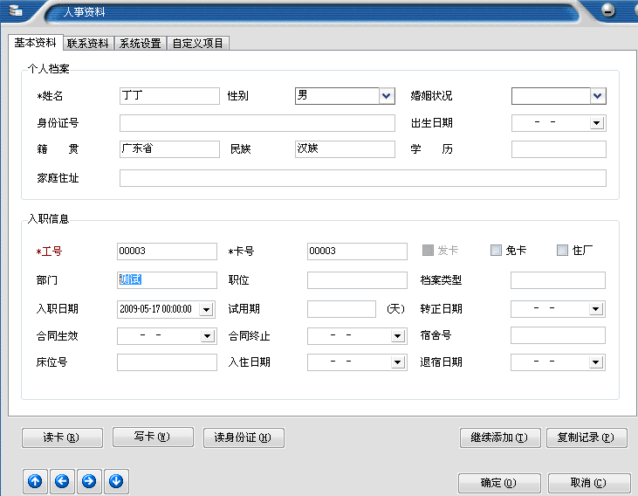
联系资料中，可以登入照片以及详细的联系资料
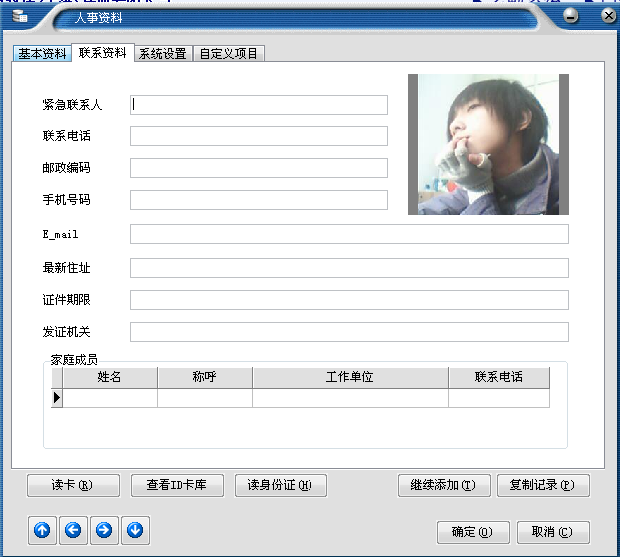
F、人事资料库
人事资料库是对人员进行人事管理的一个模块，可以对在入职登记中以入职人员进行查看详细信息，查看部门人员信息，制作人事表格等操作。其中我们软件使用xp风格界面操作，双击可以直接修改人员资料，右键可打开很多操作功能项。
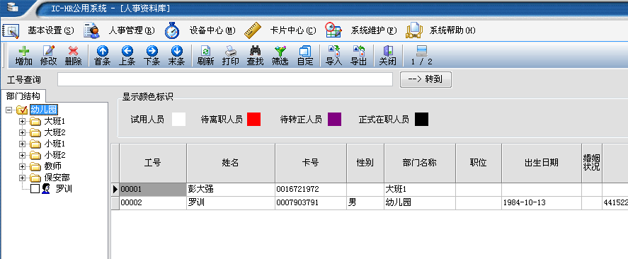

7、发卡：
员工发卡：员工发卡有三种途径：（http://www.e-icco.com/info/tech/b0303.htm）
1、单张发卡：公用模块->卡片中心->发卡管理，点击发卡管理就会出现如下界面
首先要做的就是选择发卡设备：这个操作只是第一次使用的时候需要设置，一旦设置好，以后使用都不需要在设置了；其次是在图中1和2的下拉框里面可以选择需要发卡的员工，然后点击写卡，点击写卡后会弹出一个确认对话框，确认信息没有错，就点击确定，然后将卡放到发卡器上面，写卡成功后会弹出一个对话框最为提示，写卡成功后在将卡拿开，这样就写卡完成了。
至于下面的开户金额和卡成本等信息根据公司实际要求来确定：一般开户金额为0。

2、批量发卡：在上面的对话框中点击批量发卡就会出现如下界面
批量发卡首先也是要选择发卡器：这个操作只是第一次使用的时候需要设置，一旦设置好，以后使用都不需要在设置了；其次就是在图中3那里的选择发卡人员，人员选择好以后就是点击批量发卡。
至于下面的卡户金额、卡余额等根据公司的实际要求来设置。
开户金额就是首次开卡的时候给员工的充值金额。
3、在入职登记里面填好人事信息后直接点击写卡，然后将卡放到发卡器上面：

8、员工充值：充值有多种充值方式，发卡器现金充值、出纳机充值、
通过发卡器充值
进入公用模块→卡片中心→现金充值，如下图
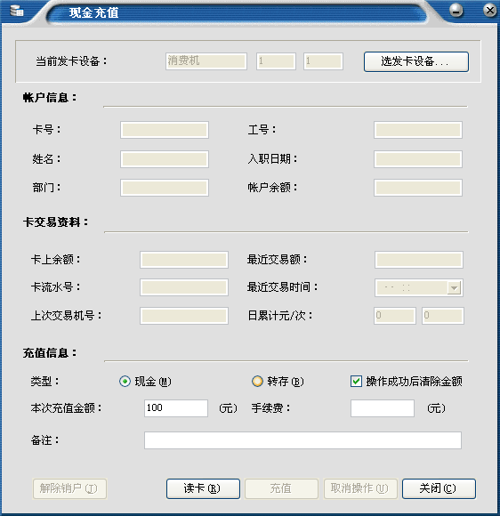
现金充值操作步骤：员工将卡放在发卡器上面→点击读卡，软件会显示员工卡片信息→在本次充值金额里面输入需要充值的金额，也可以输入手续费→点击充值，系统会弹出一个充值界面→点击确定，充值成功后系统会弹出一个充值成功对话框，即充值完成。

9、消费系统软件设置：600和K6都是采用的脱机消费模式，所以软件里面的设置只是用来分析消费数据，对机器现场操作没有任何影响。
餐厅登记：操作步骤：进入消费系统→消费设置→餐厅资料登记，在此界面点击右键可以选择添加、修改、删除餐厅，具体操作界面如下图。
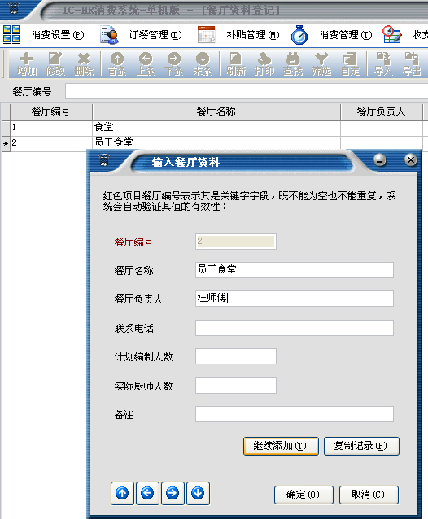

餐厅营业时段设置：
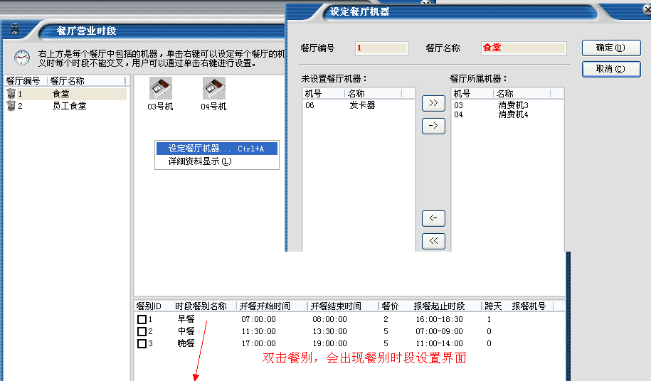
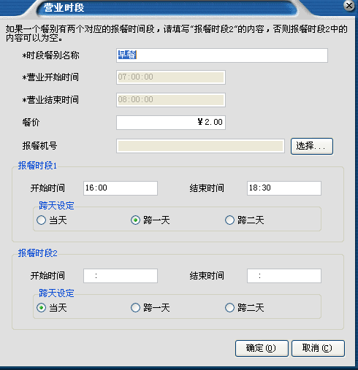
在这里设置好早中晚餐等分别对应的消费时间段，软件分析数据就会以这里定义的时间段来 统计早中午餐的消费金额和次数。

消费级别设置：
操作步骤：进入消费系统→消费设置→消费级别设置，如下图
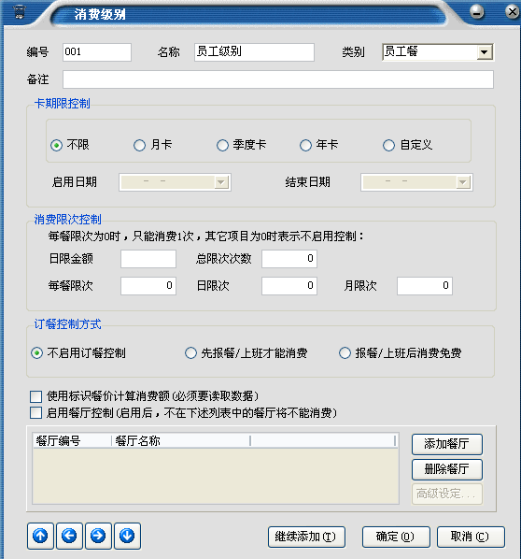
如果没有选择订餐模式，这里面的设置全部选择默认的即可。
设置完消费级别后进入分配消费级别给员工分配消费级别，一般选择系统默认的设置就可以。

10、消费分析：分析消费记录，根据餐厅营业时段、餐厅设备等来统计生成各种报表，分析数据可以选择日期范围，可以指定部门、员工进行分析。
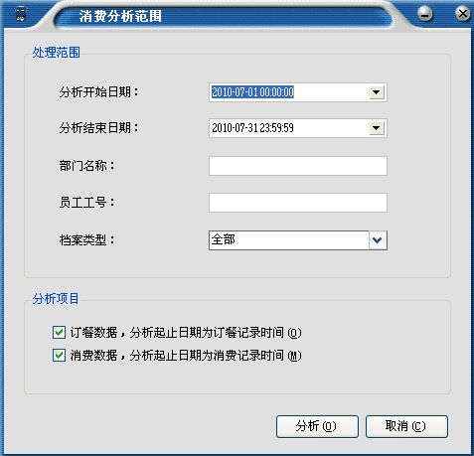
重新分析数据必须先解除封帐，否则消费报表不会更新,如下图。
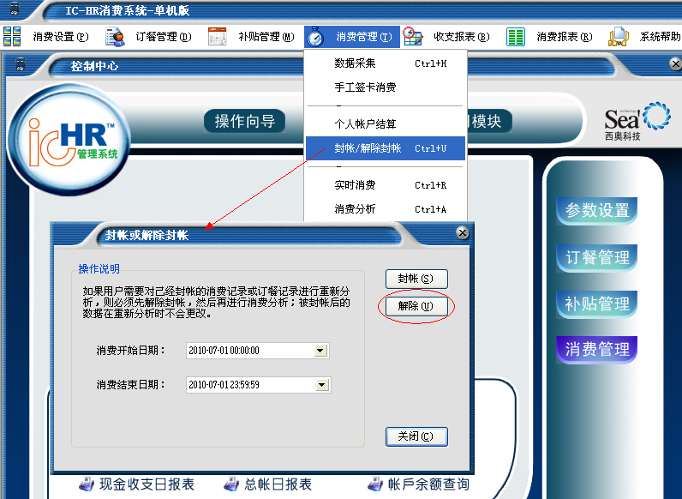

11、报表查看：
系统具有14个收支报表，现金收支日\月报表\汇总表、总账日报表\月报表\汇总表、个人充值统计表、机号充值统计表、餐厅充值统计表、日\月充值排行榜、个人交易汇总表、账户余额查询表、账户资金平衡表；
系统具有23个消费统计报表：交易流水报表、个人消费日\月明细表、最后消费站点表、个人\部门\餐厅\POS机操作员\个人窗口机号等消费统计表、窗口机号消费明细表、日\月消费排行榜、日\月\餐厅消费人次统计表、个人菜单消费统计表、菜单消费日\月报表、日消费人员分类统计、消费模式分类统计、异常消费记录表。

初步使用的时候主要是查看交易流水报表，交易流水报表不需要分析，只要将数据采集到系统里面即可，其它报表所有的记录都是从交易流水报表里面统计得来。

